Educación continua universitaria en América Latina: respuestas institucionales ante los profesionales del presente y futuro.

Olivares Heyl, Guillermo
Universidad Diego Portales
guillermo.olivares@mail.udp.cl

Saavedra Martínez, Manuel
Pontificia Universidad Católica del Perú
msaavedra@pucp.edu.pe

Resumen
La profesionalización de la sociedad y la transformación digital, acelerada significativamente por la pandemia de Covid-19, han reconfigurado el rol de las Instituciones de Educación Superior (IES). El artículo analiza cómo la Educación Continua (EC), fundamentada en el paradigma del Lifelong Learning (aprendizaje para toda la vida), emerge como una respuesta institucional estratégica ante las demandas de un mercado laboral que exige competencias dinámicas y actualización permanente. A través de un estudio exploratorio que involucró a 30 universidades de ocho países latinoamericanos (incluyendo Argentina), se identifican tendencias y desafíos críticos en la gestión de la EC. Uno de los hallazgos más relevantes es la "paradoja del aprendizaje digital": aunque el 72% de los líderes universitarios planea implementar Inteligencia Artificial (IA) para mejorar la experiencia educativa, un 25% reconoce que esta tecnología no está integrada en sus planes estratégicos institucionales, lo que podría ralentizar la transformación digital necesaria.
El documento subraya la urgencia de un cambio de paradigma en el diseño académico, transitando de una visión tradicional inside-out hacia un modelo de cocreación y sintonía fina con el entorno. Los resultados evidencian una alta disposición para generar asociaciones con empresas tecnológicas para el codiseño de programas, reconociendo que la innovación es vital para reestructurar la oferta académica. Otro punto destacado es la tendencia hacia la flexibilidad y autonomía del estudiante. Hacia el futuro, la Gobernanza Digital Universitaria aparece como una necesidad imperativa. Se proyecta que más de la mitad de las IES que participó en este estudio, gestionará sistemas donde el alumno construya su propia ruta de aprendizaje personalizada, apoyada incluso por asesores virtuales e IA generativa.
En conclusión, el estudio sostiene que la educación continua no debe considerarse un brazo operativo marginal o meramente recaudatorio, sino el catalizador central de la relación virtuosa entre la universidad y la sociedad. Para ello, es imperativo fortalecer la gobernanza digital y la vinculación sistémica con el mercado laboral, permitiendo que la universidad cumpla su rol de promotora de movilidad social y desarrollo económico integral en el siglo XXI.

Palabras clave: educación continua universitaria, gobernanza digital universitaria, trayectorias formativas flexibles

- Introducción

Universidad y sociedad en el siglo XXI: una lectura crítica del escenario actual
La educación es un hecho social en su expresión más amplia, es decir, la forma en que instruimos a los niños en relación al significado de las cosas, la relación con su entorno más cercano – familia – con sus pares – niños – y luego con la sociedad. Esta instrucción no es de forma lineal en lo referido al significado de las cosas, es compleja y dinámica, pretende formar personas que se integren a la sociedad productiva, bajo la destreza que expone Bueno (2022) “la educación implica ajustar los retos, los estímulos y las exigencias a sus necesidades y sus posibilidades reales, siempre con el apoyo emocional necesario”. Es así que la naturaleza del aprendizaje se construye de manera relacional y contextualizada, orientada a la inserción de la persona en la sociedad productiva, por lo cual la educación se centra en la adaptación (ajustar retos y exigencias), pertinencia (responder a posibilidades reales) y afectividad (asistencia emocional). De esta forma, se logra evidenciar que existe coacción por parte del entorno para formar al niño en tanto cuanto comunidad, para luego, paulatinamente desde ese punto de formación, entregar una libertad que será usada por el individuo para desarrollar sus propias acciones dentro de la sociedad.
Esta definición amplia de la educación resulta pertinente, pues, dadas las estructuras educativas normativas vigentes, nuestra modernidad tiende a relegar los profundos impactos sociales que ella genera. En diálogo con la distinción entre hecho y valor, y en consonancia con la revisión contemporánea propuesta por Putnam (2002), puede sostenerse que, desde una perspectiva fáctica, la educación contribuye a dar estructura a la sociedad, posibilitando procesos de avance cultural y de construcción de identidad; mientras que, desde una perspectiva ética, propende al bienestar entre sus miembros, en la medida en que las personas logran comprender y discernir valores, comportamientos socialmente aceptados y relaciones éticamente adecuadas en sus contextos humanos. Esta visión se alinea con lecturas actuales que entienden la educación no solo como transmisión de conocimientos, sino como práctica social y moral central para el florecimiento humano y la consolidación de la convivencia democrática.
Con lo anterior, la definición amplia que enmarca a la educación incorpora en su diseño normativo la distinción entre educación inicial, primaria, secundaria y superior. En este último nivel se inserta la educación universitaria, la cual, en la era moderna, ha sido vinculada históricamente a la formación de capital humano en la sociedad, tendiendo a un sesgo de carácter predominantemente economicista. Dicha concepción supone que quienes acceden a las instituciones universitarias desempeñan un rol protagónico en el crecimiento económico de largo plazo, mediado por el incremento de la productividad. A ello se suma el prestigio cultural asociado a la educación universitaria, en tanto se la identifica con el éxito potencial en la trayectoria profesional de los titulados. Todo lo anterior, ha difuminado lo fáctico y ético a lo cual debe propender la educación, en particular la educación superior.
Ahora bien, desde una perspectiva empírica y latinoamericana, los datos de la Red de Indicadores de Ciencia y Tecnología (RICYT), evidencian que, entre 2014 y 2023, la matrícula en educación superior se incrementó de 28 millones a 34.5 millones de estudiantes, equivalente a un crecimiento acumulado de 23.2% (véase el Gráfico 1). Este comportamiento expresa una tendencia sostenida de expansión del sistema y reafirma el papel estratégico de las instituciones universitarias en la reproducción de capacidades formativas, sociales y profesionales en contextos signados por cambios políticos y económicos. En términos comparados, la información del Centro Nacional de Estadísticas Educativas de Estados Unidos indica que, en 2023, la matrícula en educación superior alcanzó alrededor de 19 millones de estudiantes. Asimismo, entre 2013 y 2023, la matrícula en programas de posgrado aumentó de 2.9 millones a 3.2 millones. Estas magnitudes permiten situar el caso latinoamericano en un escenario internacional de expansión de la educación superior, aunque marcado por trayectorias institucionales y condiciones socioeconómicas heterogéneas.

Gráfico 1. Estudiantes en la educación universitaria cualquiera sea su duración en un año académico determinado, 2014-2023 (total América Latina)

Fuente: Red IndicES – Red Iberoamericana de indicadores de Educación Superior.
Considerando una mirada de contexto, resulta pertinente examinar la dinámica que ha caracterizado la relación entre educación universitaria y desarrollo social durante las últimas cuatro décadas. Las generaciones que han concluido su formación universitaria constituyen un factor explicativo relevante de los periodos de crecimiento que han experimentado diversas economías a escala global. En este sentido, la economía, en tanto ciencia social, ha postulado que una formación universitaria sostenible a lo largo de sucesivas generaciones de estudiantes impulsa el progreso social, material e intelectual, al contribuir a la mejora de la calidad de vida de los individuos dentro de una sociedad determinada. La generalización de este postulado descansa sobre lo que puede dominarse una relación virtuosa entre educación universitaria y crecimiento económico. Dicha relación ha llevado a economistas y científicos sociales -en su calidad de asesores gubernamentales- a presentarla como una generalización social cuasi-ley, en los términos planteados por Macintyre (1981). No obstante, esta relación virtuosa adolece de capacidad predictiva y de posibilidad de generalización plena, dadas las implicancias derivadas de lo impredecible que es la conducta humana, particularmente en lo que respecta a las decisiones que adoptan los estudiantes, familias y gobiernos en el largo plazo. Lo anterior permite inferir que los sistemas educativos contemporáneos siguen una trayectoria lineal que tienden a subsumirse en temáticas coyunturales y condicionamiento de orden político. Como advierten Tröhler y Barbu (2013), la reflexión académica no se ha detenido suficientemente a discernir entra la erudición de base universitaria y la laboral, de tal forma de aplicar una ciencia en contextos concretos. Esta observación conduce a interrogantes de naturaleza estructural: ¿Debe la educación universitaria, en sus distintos estamentos -pregrado, posgrado y educación continua-, mantener la misma trayectoria formativa? ¿Debe orientarse, por ejemplo, hacia la producción de conocimiento mediante la investigación, concebida en términos de productividad académica? O bien, adoptando un enfoque más resolutivo, ¿Resulta necesario recentrar la acción universitaria en el cumplimiento de los principios fundacionales consagrados en los estatutos institucionales, cuyo eje principal es la formación integral del individuo en la sociedad?
Podría sostenerse que la agenda previsible de la universidad en la sociedad se encuentra condicionada, en gran medida, por factores de carácter político; mientras que, en escenarios de incertidumbre, su rol consiste en contribuir a la proyección de acciones futuras desde la agencia individual. Esta dinámica se explica a partir de las trayectorias vitales y académicas que atraviesan las generaciones a lo largo de su proceso formativo, las cuales están mediadas por decisiones que no siempre responden a criterios estrictamente racionales ni a esquemas de causalidad lineal. En este sentido, dichas decisiones pueden comprenderse mejor si se consideran los contextos sociales en los que se inscriben, así como su estrecha relación con la estabilidad de los marcos político-institucionales. Estos marcos constituyen un soporte fundamental para el funcionamiento armónico de los sistemas de gobierno y resultan cruciales para generar condiciones de certidumbre en la toma de decisiones individuales. De este modo, la interacción entre educación universitaria y estabilidad institucional se configura como un factor clave en la relación entre crecimiento económico y desarrollo educativo. En contraste, escenarios de ingobernabilidad o de debilidad institucional tienden a obstaculizar o postergar los procesos de convergencia hacia el desarrollo socioeconómico. En este contexto, la educación universitaria adquiere un papel estratégico como agente de sostenibilidad frente a los cambios sociales, en tanto contribuye a la formación de individuos capaces de adaptarse a entornos dinámicos y de responder de manera efectiva a los desafíos de su contexto.
Entonces, es prudente interrogarse si la universidad debe concebirse exclusivamente como una instancia orientada a la formación de profesionales funcionales al crecimiento económico, o si su rol trasciende dicha dimensión en el marco de sociedades complejas y contemporáneas. En efecto, desde una perspectiva de gestión y operación, es posible observar que algunas universidades tienden a focalizar su quehacer en la formación profesional en ámbitos disciplinares acotados, careciendo, en ciertos casos, de estructuras robustas para el desarrollo de la investigación, la vinculación con el entorno o la promoción de la innovación. No obstante, una comprensión más amplia del ethos universitario exige trascender esta mirada reduccionista. En este sentido, Herrera (2016) sustenta que no puede concebirse la universidad sin un espacio para el uso público de la razón ni sin la apertura a formas de pensamiento que trasciendan lo convencional, subrayando así su dimensión crítica y reflexiva. Desde esta perspectiva, si bien la función económica de la universidad genera efectos positivos susceptibles de medición y proyección en el largo plazo, su contribución no se agota en dichos resultados. En esta línea, Garrido (2012) advierte que incluso cuando la universidad es concebida como un espacio de formación técnico-profesional, esta será incompleta si no incorpora el ejercicio del pensamiento crítico y la capacidad de enfrentar lo desconocido. A partir de ello, se justifica la necesidad de extender la mirada hacia la educación continua universitaria, no solo por su creciente relevancia en el contexto actual, sino también por su potencial para consolidar este espacio formativo como un componente clave en la articulación entre conocimiento, sociedad y desarrollo.

La educación continua en la educación superior: reconfiguración del rol universitario en el siglo XXI
En el marco de la contextualización del rol de las universidades en el siglo XXI, y particularmente en las sociedades latinoamericanas, es posible identificar una transformación en las prioridades sociales respecto de la educación superior. En este sentido, se observa una creciente valoración de una formación universitaria orientada no solo a facilitar procesos de movilidad social, sino también a enfrentar los desafíos del mercado laboral, contribuir al desarrollo económico y responder a las tendencias asociadas al avance tecnológico y a la sostenibilidad medioambiental. Este cambio de paradigma ha exigido a las IES el desarrollo de respuestas más ágiles, flexibles e innovadoras. Dichas respuestas se han materializado en la ampliación de la oferta formativa, la cual ya no se limita exclusivamente a programas conducentes a grados académicos, como el pregrado y el posgrado, sino que incorpora modalidades de aprendizaje que trascienden los marcos tradicionales de certificación. Estas iniciativas buscan facilitar el acceso y promover la inclusión de diversos grupos de la población que demandan oportunidades de aprendizaje orientadas al mejoramiento de sus cualificaciones y al fortalecimiento de sus trayectorias profesionales. Este ámbito de desarrollo ha sido conceptualizado de manera transversal como Educación Continua (EC), y se fundamenta en el enfoque de Lifelong Learning (aprendizaje a lo largo de la vida), el cual reconoce que el aprendizaje constituye un proceso permanente que acompaña toda la trayectoria vital de las personas. Esta perspectiva ha adquirido relevancia a nivel global, siendo promovida, entre otros marcos, por la Organización de las Naciones Unidas a través de la Agenda 2030 para el Desarrollo Sostenible, la cual enfatiza la necesidad de garantizar una educación inclusiva, equitativa y de calidad.
En este contexto, surge una interrogante central respecto de las condiciones de acceso al aprendizaje a lo largo de la vida: ¿cuándo y dónde se adquieren los conocimientos y competencias que demanda el entorno contemporáneo? La respuesta a esta cuestión se encuentra condicionada por factores de orden sociocultural que han situado históricamente a las IES como los principales referentes para la provisión de formación avanzada. Tal como señala José Jaulín (2007), este paradigma encuentra uno de sus antecedentes más relevantes en el Reino Unido, donde, a partir de 1986, se implementaron políticas orientadas al desarrollo de la formación profesional continua con dos objetivos fundamentales: fortalecer la competitividad internacional de la fuerza laboral y promover una mayor flexibilidad en el desempeño ocupacional. Estos principios mantienen plena vigencia en el contexto actual, caracterizado por la acelerada transformación de los entornos productivos. No obstante, esta centralidad se ve hoy tensionada por la creciente diversificación de actores que participan en la oferta educativa, incluyendo organizaciones no universitarias —frecuentemente vinculadas al sector privado— que orientan sus programas hacia la empleabilidad y la eficiencia económica.
Desde un aspecto estructural, el desarrollo de la EC en las IES ha seguido una trayectoria predominantemente inorgánica y de carácter emergente, en tanto su proceso de institucionalización no ha respondido a un modelo uniforme ni estandarizado. En efecto, se observa una heterogeneidad significativa en los arreglos organizacionales adoptados por las instituciones para atender la creciente demanda de programas no conducentes a grado académico. Algunas IES han optado por estructuras organizativas de carácter básico, tales como unidades de capacitación orientadas a la provisión de cursos de corta duración. Otras han integrado la educación continua dentro de su oferta académica formal, particularmente a través de programas de diplomado. Asimismo, un conjunto de instituciones ha avanzado hacia la creación de unidades especializadas en educación continua, ya sea como instancias incorporadas a la estructura académica tradicional o como direcciones transversales con mayores niveles de autonomía funcional. No obstante, persisten instituciones en las que esta función aún no cuenta con un reconocimiento organizacional explícito, lo que da cuenta del carácter incipiente y desigual del proceso de institucionalización de la Educación Continua en el sistema de educación superior.
En consecuencia, puede sostenerse que la institucionalización de la EC en las IES constituye un proceso aún en desarrollo, caracterizado tanto por su heterogeneidad como por la ausencia de marcos normativos y estándares plenamente consolidados. No obstante, esta incipiente formalización contrasta con la creciente centralidad que ha adquirido la EC en el ámbito de la educación superior, en tanto se ha posicionado como un dispositivo estratégico para dar respuesta a las demandas sociales de acceso a oportunidades de formación, actualización y reconversión profesional. Al mismo tiempo, surge una interrogante fundamental en torno a las condiciones de acceso al aprendizaje: ¿cuándo y dónde se adquieren los conocimientos, competencias y aprendizajes requeridos en la sociedad contemporánea? La respuesta a esta cuestión se encuentra condicionada por factores de carácter sociocultural que han posicionado al suprasistema de las IES como el principal referente para la provisión de formación avanzada. No obstante, esta centralidad se ve matizada por la existencia de otros tipos de organizaciones que participan en la oferta educativa, ampliando así las posibilidades de acceso a instancias formativas más allá del ámbito universitario tradicional.
En este escenario, y ante la ausencia de una sistematización robusta de datos a nivel latinoamericano en materia de educación continua, la visibilización del quehacer universitario en este ámbito adquiere especial relevancia, de tal forma de evidenciar los esfuerzos institucionales orientados a materializar el principio del aprendizaje a lo largo de la vida, evitando que este permanezca en el plano de una aspiración meramente declarativa. En este contexto, la educación continua se ha consolidado como un espacio estratégico para canalizar dichas respuestas. A partir de ello, el presente estudio adopta un carácter exploratorio, con el propósito de analizar las perspectivas del sector universitario latinoamericano en materia de educación continua y aprendizaje digital, para revisar los esfuerzos de la unidades de educación continua por incorporar la dimensión digital en los procesos de enseñanza y aprendizaje, en un contexto en el que la cultura digital de los participantes se encuentra ampliamente normalizada y ha dejado de constituir un elemento distintivo del aula tradicional.
No obstante, el aporte de la educación continua no se agota en la incorporación de tecnologías, sino que remite también al ethos universitario, particularmente en lo relativo a la formación crítica. En este sentido, persiste el desafío de asegurar una enseñanza de calidad, cuestión que Gómez (2022) sintetiza al identificar tres tensiones recurrentes en los procesos formativos: aquello que se olvida, lo que se piensa, pero no se implementa, y lo que, aun siendo recordado e intentado, se ve debilitado por las presiones de la cotidianeidad y del entorno social.
Estas tensiones evidencian un problema estructural que atraviesa los sistemas educativos institucionalizados y que incide en la efectividad de los procesos formativos. En este contexto, surge el desafío de indagar en qué medida la incorporación de tecnologías puede contribuir a transformar la experiencia de la formación continua. En el marco del presente estudio, se exploran estas interrogantes a partir del análisis de percepciones, cuyos resultados se presentan en las secciones siguientes.

- Desarrollo
El presente estudio se enmarca en un diseño exploratorio, cuyo objetivo principal es identificar y analizar las percepciones, posturas y expectativas de directivos de educación continua pertenecientes a universidades latinoamericanas, respecto a la incorporación paulatina de tecnologías avanzadas en el proceso formativo de sus programas de educación continua.
El instrumento de investigación consistió en un cuestionario estructurado compuesto por 15 preguntas cerradas, que combinan formatos de opción múltiple y respuestas dicotómicas. La aplicación del instrumento se realizó a una muestra de 30 Instituciones de Educación Superior de América Latina, correspondientes a ocho países: Argentina, Chile, Colombia, Costa Rica, Guatemala, México, Perú y Uruguay.
Los datos obtenidos permiten identificar patrones de opinión, motivaciones y expectativas que inciden en el diseño y gestión de programas de educación continua, particularmente en lo relativo a la innovación y la integración de tecnologías en los procesos formativos. Estos resultados constituyen una base relevante para comprender las dinámicas actuales del sector y orientar futuras líneas de investigación en el ámbito de la educación superior.

Análisis de los resultados
En la presente sección se exponen los resultados derivados del estudio colaborativo desarrollado en el contexto regional latinoamericano. Con el propósito de facilitar su interpretación, los hallazgos se organizan en torno a un conjunto de perspectivas estratégicas para la gestión de la educación continua, a saber: (a) la paradoja del aprendizaje digital y su nivel de preparación institucional; (b) el modelo educativo; (c) la caracterización del desarrollo docente; (d) la visión institucional para la integración de las señales del entorno en el diseño de programas; y (e) los tipos de programas y las trayectorias formativas.
En relación con la composición de la muestra, el análisis de los cargos de los participantes revela que el 66% corresponde a directivos de universidades, mientras que un 10% se desempeña en cargos ejecutivos y un 6% en funciones de vicerrectoría. El 18% restante se distribuye de manera proporcional entre diversas posiciones, tales como subdirecciones, secretarías universitarias, secretarías de posgrado y educación continua, jefaturas de posgrado, direcciones de centros y otras subdirecciones, representando cada una de estas categorías aproximadamente un 3% del total de respuestas.

A. Paradoja del aprendizaje digital
En los próximos años, se proyecta que el impacto de las tecnologías digitales en la educación universitaria será significativo y de rápida expansión, particularmente en lo que respecta a la transformación de las dinámicas de enseñanza y aprendizaje. En este contexto, la relación entre docentes y estudiantes tenderá a reconfigurarse mediante entornos educativos mediados digitalmente, donde la integración de herramientas tecnológicas será un componente central de los procesos formativos. De acuerdo con los resultados del presente estudio, el 72% de los encuestados señala que recurrirá a tecnologías basadas en inteligencia artificial (IA) con el propósito de mejorar la experiencia educativa, especialmente en aspectos vinculados a la interacción, la gestión y el seguimiento de los programas de educación continua. Este hallazgo evidencia una disposición significativa hacia la incorporación de tecnologías emergentes como parte de las estrategias formativas institucionales. No obstante, un elemento crítico a considerar es que el 25% de los líderes consultados indica que la inteligencia artificial no se encuentra incorporada en sus planes estratégicos institucionales. Esta situación podría limitar o ralentizar la adopción efectiva de tecnologías avanzadas en el ámbito universitario, generando una brecha entre las iniciativas operativas y la planificación estratégica. Es así que, se configura una paradoja entre la creciente intención de integrar la inteligencia artificial en los programas de educación continua y la insuficiente incorporación de esta tecnología en las definiciones estratégicas de las instituciones. La resolución de esta tensión requiere avanzar hacia una mayor alineación entre la innovación tecnológica y la gobernanza universitaria, de modo que la transformación digital no dependa únicamente de iniciativas aisladas, sino que se sustente en una visión institucional coherente y articulada.
Gráfico 4. Paradoja del aprendizaje digital
¿Usted tiene en sus planes implementar algún tipo de inteligencia artificial?
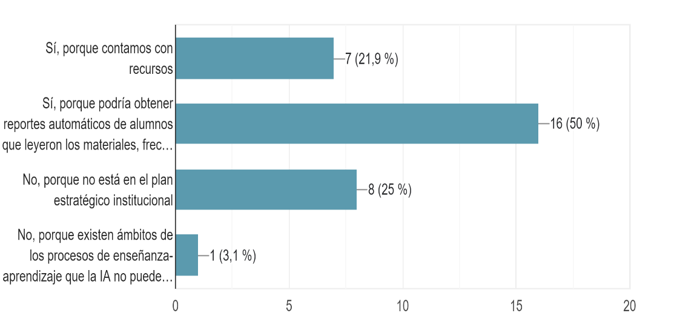
Fuente: Elaboración propia en base a las respuestas de los directivos y líderes encuestados (2022).
En el contexto actual, el desarrollo de la educación no se limita a la disponibilidad de plataformas tecnológicas para la impartición de clases, sino que requiere la adopción de metodologías de enseñanza pertinentes que consideren el rol activo de los participantes, así como la flexibilidad y la adecuada articulación de recursos pedagógicos. En este marco, se formuló una pregunta orientada a evaluar el nivel de incorporación de la inteligencia artificial (IA) como herramienta para mejorar la experiencia en los programas de educación continua. Los resultados evidencian una disposición favorable significativa, alcanzando un 71,9% de aceptación respecto del uso de IA en este ámbito. En particular, el 50% de los encuestados señala que incorporaría estas tecnologías con el objetivo de generar reportes automatizados sobre el comportamiento de los estudiantes, tales como la lectura de materiales, la frecuencia de participación, las asignaturas de mayor interés y el seguimiento de resultados en tiempo real, entre otros indicadores relevantes para la gestión del aprendizaje. Asimismo, la percepción del uso de tecnologías tanto a nivel estratégico-institucional como en su aplicación directa en el aula presenta un alto grado de aceptación. Este fenómeno se ha visto reforzado tras la experiencia derivada de la pandemia, que aceleró la virtualización de los procesos educativos y favoreció el desarrollo de competencias digitales en docentes y estudiantes.

B. Modelo Educativo
Los programas educativos de las universidades responden, en términos generales, a procesos de diseño y desarrollo académico e institucional alineados con los estándares de calidad establecidos por los organismos reguladores. La celeridad de esta respuesta se encuentra condicionada por diversos factores, entre los que destacan las condiciones estructurales de las instituciones, la disponibilidad de recursos, las regulaciones internas y los niveles de autonomía de gestión de las unidades responsables. En este sentido, uno de los principales factores de éxito de la educación continua radica en su capacidad de articulación con los requerimientos del mercado laboral, dimensión que, si bien no siempre ha sido plenamente internalizada en las dinámicas universitarias tradicionales, ha ido adquiriendo progresiva relevancia en el quehacer institucional. De este modo, las Instituciones de Educación Superior han comenzado a reconocer el valor estratégico —tanto en términos de proyección institucional como de competitividad— de mantener un monitoreo constante de las demandas provenientes de los sectores productivos y de servicios. El presente estudio explora la disposición de los directivos y líderes de educación continua hacia la innovación en la gestión y desarrollo de programas formativos. Ante la pregunta relativa a la importancia de innovar en los procesos de diseño e implementación de la oferta educativa, el 90,6% de los encuestados manifestó una disposición favorable, orientada principalmente a la reestructuración de la oferta académica, mientras que un 9,4% señaló que considera implementar estos cambios en el futuro. Estos resultados evidencian un escenario propicio para la incorporación de mecanismos de innovación en la gestión de la educación continua, lo que podría contribuir a optimizar la pertinencia y calidad de la oferta formativa en un contexto de transformación permanente.
Gráfico 5. Modelo Educativo
¿Es importante para usted innovar en su proceso de diseño e implementación de propuestas formativas?
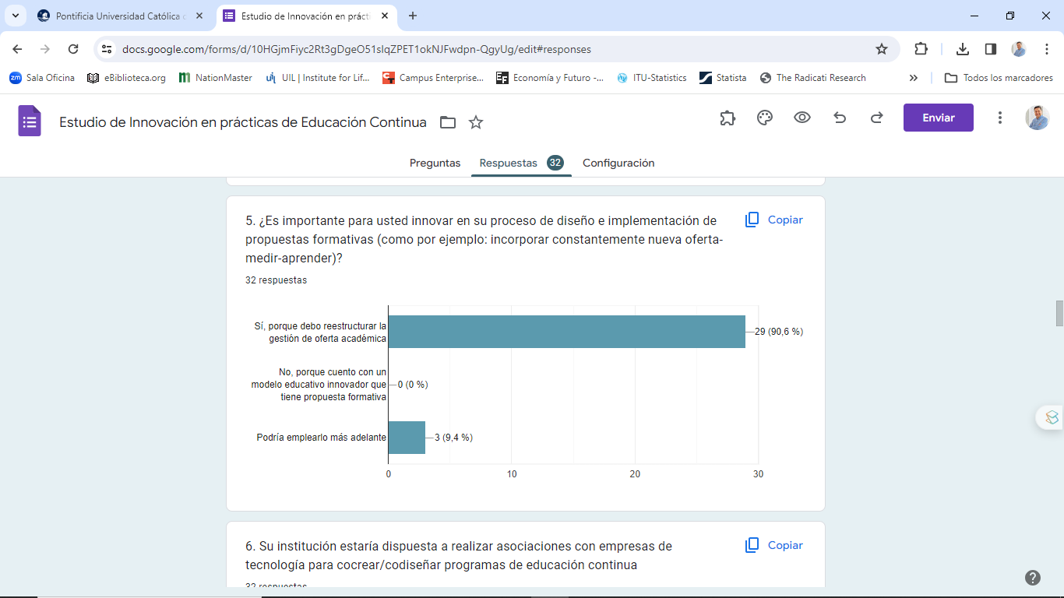
Fuente: Elaboración propia en base a las respuestas de los directivos y líderes encuestados (2022).
Reconociendo que los procesos de innovación no siempre resultan efectivos cuando se originan exclusivamente desde una lógica interna (inside-out), es decir, cuando emergen únicamente desde instancias académicas, una de las alternativas viables radica en el fortalecimiento de mecanismos de asociación y colaboración con actores del sector privado, tales como empresas, fundaciones y organizaciones no gubernamentales. Este tipo de articulaciones permite abordar ciertas limitaciones institucionales, entre las que se encuentran la velocidad de respuesta a las demandas del mercado, el acceso a profesionales especializados en áreas emergentes y la disponibilidad de tecnologías aplicables a los programas de educación continua.
De esta forma, y considerando que la tradición académica ha tendido, en algunos casos, a manifestar reticencias frente a la colaboración con el sector privado, el presente estudio indagó en la disposición institucional para desarrollar procesos de co-creación y co-diseño de ofertas formativas en conjunto con empresas tecnológicas. Los resultados evidencian que un 85% de los encuestados manifiesta una actitud favorable hacia este tipo de iniciativas, lo que sugiere un escenario propicio para el fortalecimiento de modelos colaborativos en el desarrollo de la educación continua.
Gráfico 6. Modelo Educativo
¿Su institución estaría dispuesta a realizar asociaciones con empresas de tecnología para cocrear/codiseñar programas de educación continua?
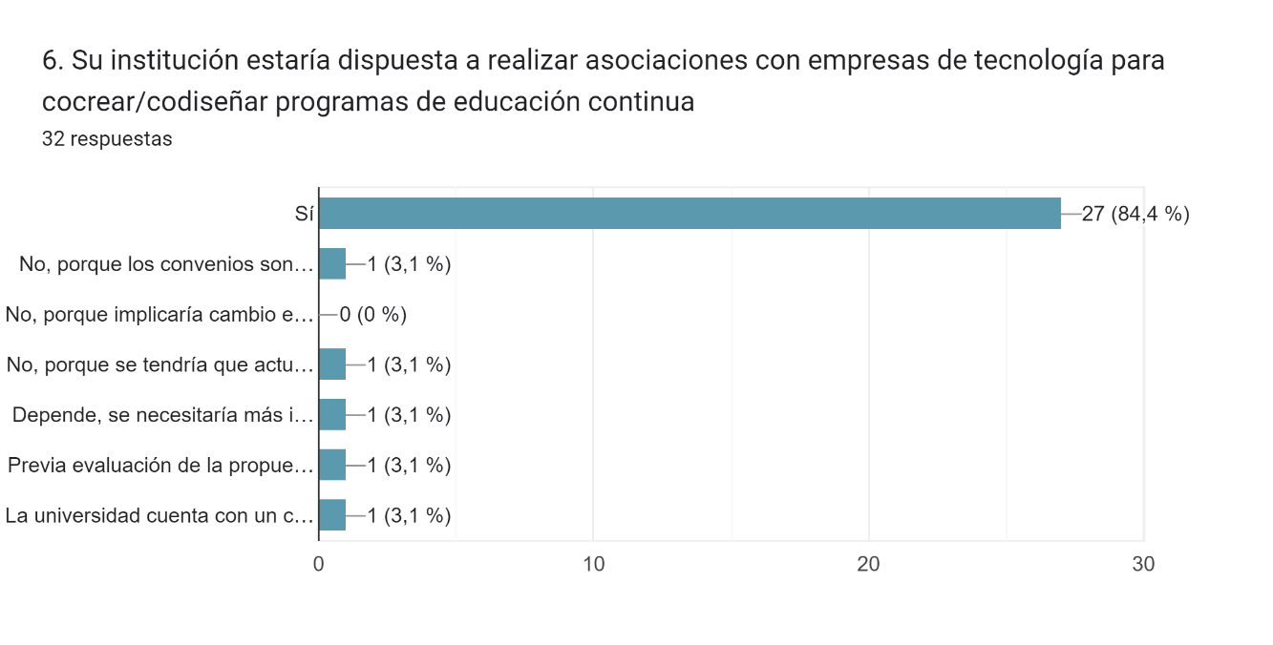
Fuente: Elaboración propia en base a las respuestas de los directivos y líderes encuestados (2022).

C. Caracterización del desarrollo docente
En concordancia con la incorporación de procesos de innovación en los programas de educación continua, la participación del cuerpo académico adquiere una relevancia central. Si bien la figura del académico-investigador continúa siendo relevante para el desarrollo de análisis teóricos profundos, en el ámbito de la educación continua se privilegia una orientación hacia la aplicación práctica del conocimiento. Desde esta perspectiva, el docente no solo cumple un rol en la transmisión de contenidos, sino que también se posiciona como un agente clave en los procesos de innovación educativa. En este contexto, el estudio indagó en el nivel de participación docente en la generación de propuestas formativas innovadoras, evidenciando que un 66% de los encuestados considera que sus docentes participan activamente en el desarrollo de nuevos productos formativos, mientras que un 34% señala una participación limitada o inexistente.

Gráfico 7. Modelo Educativo
¿Qué nivel de participación tienen los docentes en la generación de propuestas formativas innovadoras?

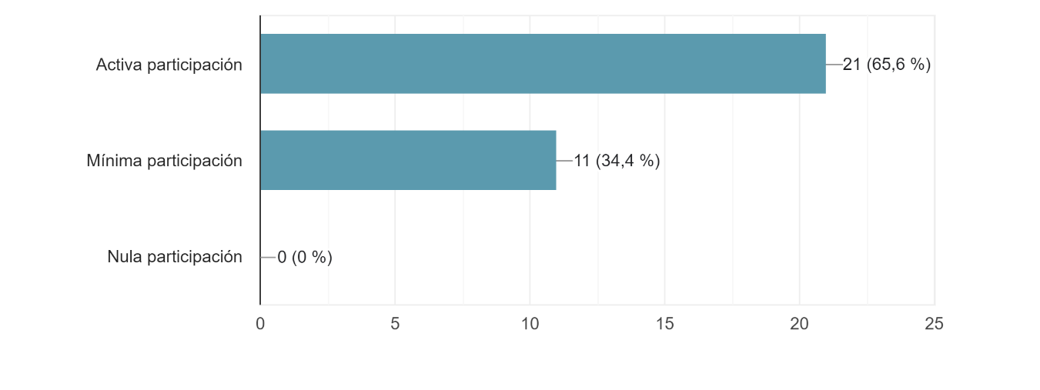
Fuente: Elaboración propia en base a las respuestas de los directivos y líderes encuestados (2022).
Estos resultados plantean desafíos relevantes para el fortalecimiento del rol docente en los procesos de innovación educativa, particularmente en lo que respecta a la necesidad de equilibrar su participación en el diseño de programas. En este contexto, la capacidad reflexiva y disciplinar del docente constituye un recurso clave para identificar necesidades emergentes y contribuir al desarrollo de propuestas formativas pertinentes, consolidando así su papel como agente estratégico en la educación continua.
En este apartado se examina asimismo un aspecto crítico como es la formación docente que, a raíz de la pandemia, se tuvo que activar los programas online por medio de las tecnologías de la información y hasta el día de hoy, se vienen “asegurando” el desarrollo de las capacitaciones para los docentes; así tenemos, la pregunta que determina si la Universidad cuenta actualmente, con un programa de formación para académicos focalizados en educación continua. El 41% de los encuestados respondió que sí, mientras el 44% determinó que no han constituido este tipo de apoyo al docente como se muestra en la gráfica.

Gráfico 8. Programa de Formación Docente
La institución ¿cuenta con un programa de formación de académicos en educación continua?
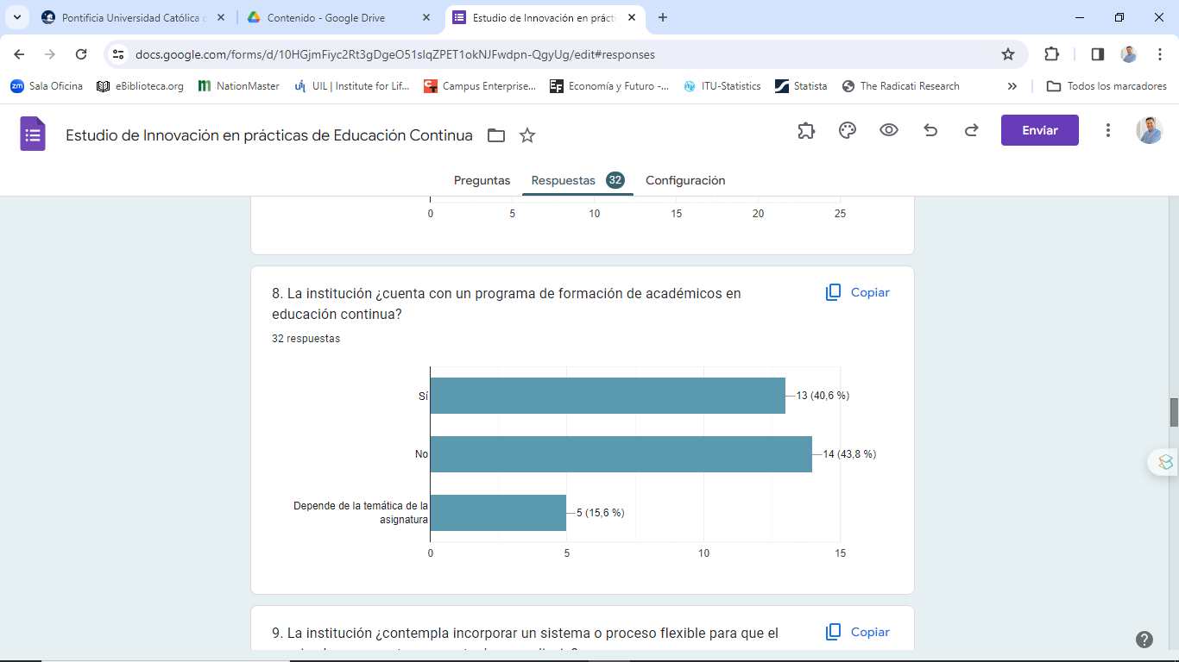
Fuente: Elaboración propia en base a las respuestas de los directivos y líderes encuestados (2022).
A partir de los resultados expuestos, es posible inferir que, en el contexto actual marcado por el desarrollo de tecnologías digitales y la irrupción de la inteligencia artificial, las instituciones de educación superior aún no han abordado de manera sistemática la gestión del talento docente en relación con la apropiación de estas transformaciones. En particular, se evidencia una insuficiente consolidación de programas de formación orientados a fortalecer las competencias pedagógicas y tecnológicas requeridas en entornos educativos dinámicos, lo que limita su impacto en los procesos de enseñanza y aprendizaje. En este sentido, la formación docente adquiere un carácter estratégico, en tanto constituye un mecanismo clave para garantizar la calidad y pertinencia de la educación en escenarios de cambio acelerado.

D. Inteligencia institucional y su incidencia en la oferta formativa universitaria
Con el propósito de examinar la capacidad organizacional de las IES para sistematizar e incorporar información proveniente del entorno en el diseño de su oferta de educación continua, se formuló la siguiente pregunta: ¿Cuenta la institución con mecanismos para procesar información del entorno —proveniente del sector empresarial, la comunidad y otras instituciones— e integrarla en sus programas formativos? Los resultados, presentados en el Gráfico 9, indican que un 56,3% de los encuestados considera que su institución dispone de procesos de sistematización de información que facilitan la incorporación de estas señales en el diseño de propuestas formativas, en sintonía con las demandas del mercado. Este hallazgo resulta particularmente relevante, dado que evidencia un tránsito hacia modelos más dinámicos y adaptativos en la gestión de la educación continua. Desde una perspectiva analítica, este tipo de prácticas representa un cambio de paradigma en las IES, en tanto el diseño de programas ha estado tradicionalmente orientado desde una lógica interna, donde la academia define unilateralmente la oferta formativa. En contraste, el enfoque emergente plantea una inversión de esta lógica, en la cual las demandas del entorno adquieren un rol orientador en la configuración de la oferta educativa.
Gráfico 9. Sistematización de información del entorno
¿Tiene la capacidad de procesar información del entorno (sector empresarial, comunidad, instituciones pares, etc.) para incorporarlo en sus programas educativos de educación continua?
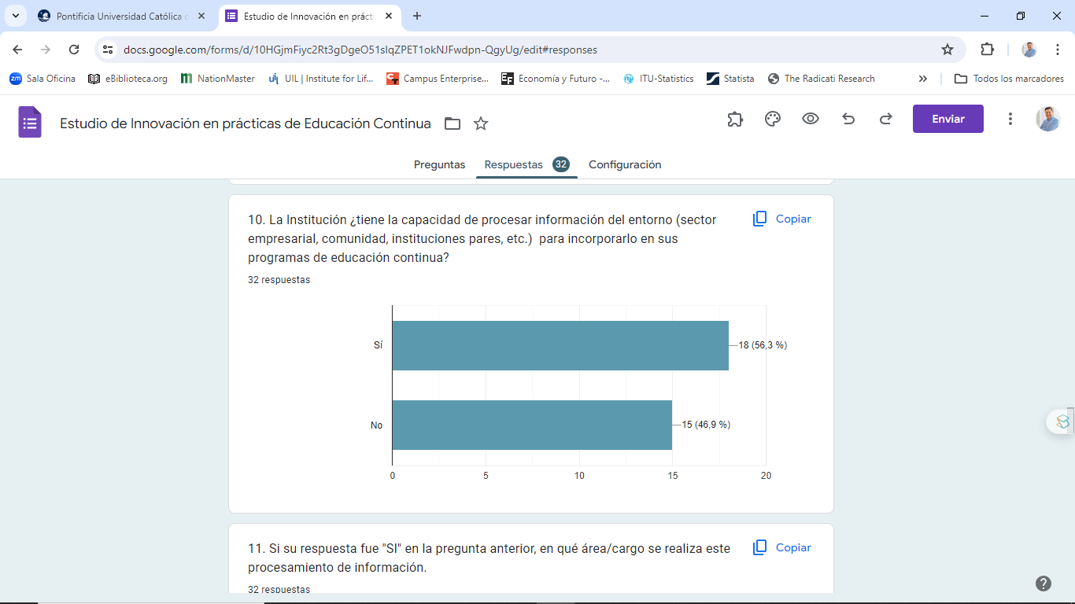
Fuente: Elaboración propia en base a las respuestas de los directivos y líderes encuestados (2022).
La adopción de una perspectiva más sistémica, abierta y co-creativa con el entorno no solo impacta en el diseño de programas, sino que también incide en la autonomía de los directivos y responsables de educación continua. En particular, permite la toma de decisiones académicas y estratégicas sustentadas en información más precisa y contextualizada sobre el comportamiento del mercado.
Con lo anterior, resulta pertinente avanzar hacia la consolidación de un modelo de crecimiento virtuoso entre la universidad y su entorno, sustentado en el desarrollo del talento humano y en la participación conjunta de actores internos y externos en la creación de la oferta académica. Desde una perspectiva estratégica, este cambio de paradigma abre la posibilidad de diversificar las trayectorias formativas, facilitando la inserción temprana de jóvenes en el mercado laboral, así como la actualización y mejora de la empleabilidad de quienes ya se encuentran en actividad.
Con el propósito de evaluar la disposición institucional frente a esta estrategia, se consultó a los encuestados sobre la eventual creación de centros o institutos técnicos orientados a atender estas demandas específicas. Los resultados, presentados en el Gráfico 10, evidencian una alta aceptación de esta iniciativa: el 81% de los participantes considera necesario promover la creación y difusión de este tipo de estructuras, mientras que solo un 18,8% manifiesta no contemplar su implementación.

Gráfico 10. Disposición a creación de Centros o Institutos Técnicos
Dado el escenario de carreras cortas y programas de educación continua especializados ¿apostaría por crear centros o institutos técnicos para cubrir esta demanda bajo la gestión de la Universidad?
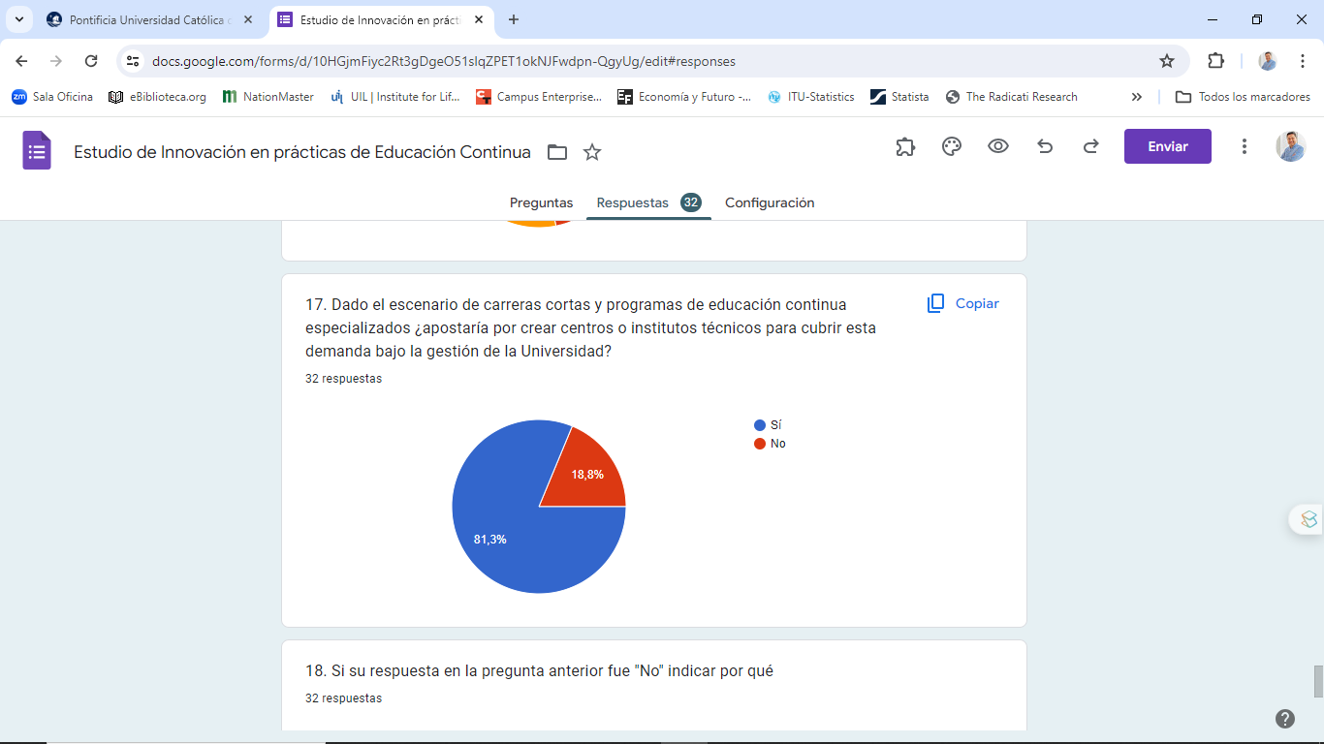
Fuente: Elaboración propia en base a las respuestas de los directivos y líderes encuestados (2022).
La disposición observada para institucionalizar, de manera potencial, trayectorias académicas de formación técnico-profesional gestionadas por las universidades se sustenta en diversos incentivos de impacto social: masificación y democratización del acceso a la formación — modalidades a distancia—; fortalecimiento de una enseñanza orientada al desarrollo de competencias prácticas y profesionales; y mayor capacidad de actualización y ajuste de los programas formativos, favorecida por su menor duración.

E. Tipos de programas y trayectoria formativa
Finalmente, se presentan los resultados asociados al impacto de los distintos tipos de programas de educación continua en los ingresos de las IES. Estos programas comparten como característica común el no conducir, por sí mismos, a la obtención de un grado académico; no obstante, son susceptibles de certificación institucional, considerando criterios tales como créditos académicos, horas lectivas y no lectivas, entre otros elementos propios de la estructura universitaria.
Dentro de esta oferta, los programas con mayor nivel de certificación corresponden a los diplomas o diplomaturas, cuya duración y estructura varían según la definición de cada institución. Sin embargo, en términos generales, se caracterizan por una orientación predominantemente profesional y por una mayor extensión en comparación con otras modalidades, tales como cursos, talleres, seminarios y workshops.
Dado que la oferta de educación continua se encuentra condicionada por su viabilidad económico-financiera, el estudio indagó en la percepción de los encuestados respecto de cuáles programas generan mayores ingresos para las instituciones. Los resultados, presentados en el Gráfico 11, indican que los diplomados o diplomaturas concentran el mayor aporte, con un 59,4% de las respuestas, seguidos por los cursos, con un 25%, y por otras tipologías de programas, que alcanzan un 15,6%. Estos hallazgos evidencian el rol estratégico de los diplomados dentro de la estructura de ingresos de la educación continua, consolidándose como una de las principales fuentes de sostenibilidad económica para este tipo de oferta formativa.
Gráfico 11. Tipos de programas y su peso en los ingresos
¿Cuáles son sus programas/tipo de actividades en educación que genera mayores ingresos para la Institución?
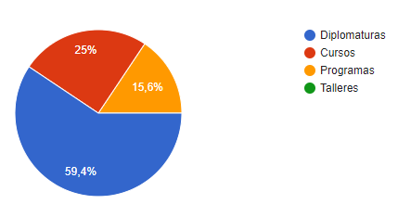
Fuente: Elaboración propia en base a las respuestas de los directivos y líderes encuestados (2022).
En consideración de las dinámicas del mercado laboral, el desarrollo tecnológico y la creciente necesidad de actualización profesional, el estudio indagó en los sectores de procedencia de los participantes en programas de educación continua. Los resultados evidencian que un 68,8% de los estudiantes proviene del sector privado, mientras que el 31,2% corresponde al sector público. Estos datos sugieren que el sector privado presenta una mayor intensidad en la demanda de formación y actualización de competencias, en coherencia con la necesidad de adaptarse a entornos altamente dinámicos y competitivos. En contraste, el sector público parece exhibir una menor velocidad en la actualización de perfiles laborales, lo que podría estar asociado a factores de carácter institucional y político. En esta línea, David Graeber (2018) señala que las organizaciones públicas se encuentran sometidas a una presión constante por la rendición de cuentas ante la ciudadanía, lo que tiende a restringir la expansión de estructuras y a limitar la asignación de recursos hacia procesos considerados no prioritarios.
En un contexto sociocultural caracterizado por un uso intensivo de tecnologías digitales y por la creciente incorporación de la inteligencia artificial en el ámbito educativo, resulta necesario ampliar la comprensión del rol de las IES más allá de la consolidación de relaciones colaborativas con su entorno. En particular, emerge con fuerza la figura del estudiante como un actor activo en la configuración de su propia trayectoria formativa, manifestando interés en participar e incluso co-crear, junto con la institución, los contenidos y enfoques de los programas de educación continua.
En coherencia con este escenario de transformación, se indagó en la disposición institucional para incorporar mecanismos que permitan a los estudiantes diseñar de manera autónoma sus trayectorias formativas. En particular, se planteó la interrogante respecto de si las instituciones contemplan soluciones que posibiliten al propio participante construir su ruta de aprendizaje, seleccionando de forma flexible cursos o asignaturas de educación continua que, de manera articulada, conduzcan a la obtención de certificaciones pertinentes a sus necesidades presentes y futuras. Los resultados obtenidos evidencian un panorama heterogéneo. Un 16% de los encuestados señala que su institución ya cuenta con sistemas que permiten este tipo de personalización del itinerario formativo; un 53% indica que se trata de una posibilidad considerada a futuro; mientras que un 31% manifiesta no haber incorporado esta alternativa dentro de su planificación institucional. Estos datos sugieren que, si bien existe una valoración creciente hacia modelos formativos flexibles y centrados en el estudiante, su implementación efectiva aún se encuentra en una fase incipiente en la mayoría de las IES.
Gráfico 12. Trayectoria formativa
La Institución ¿contempla incorporar un sistema o proceso flexible que el propio alumno construya su ruta de aprendizaje?
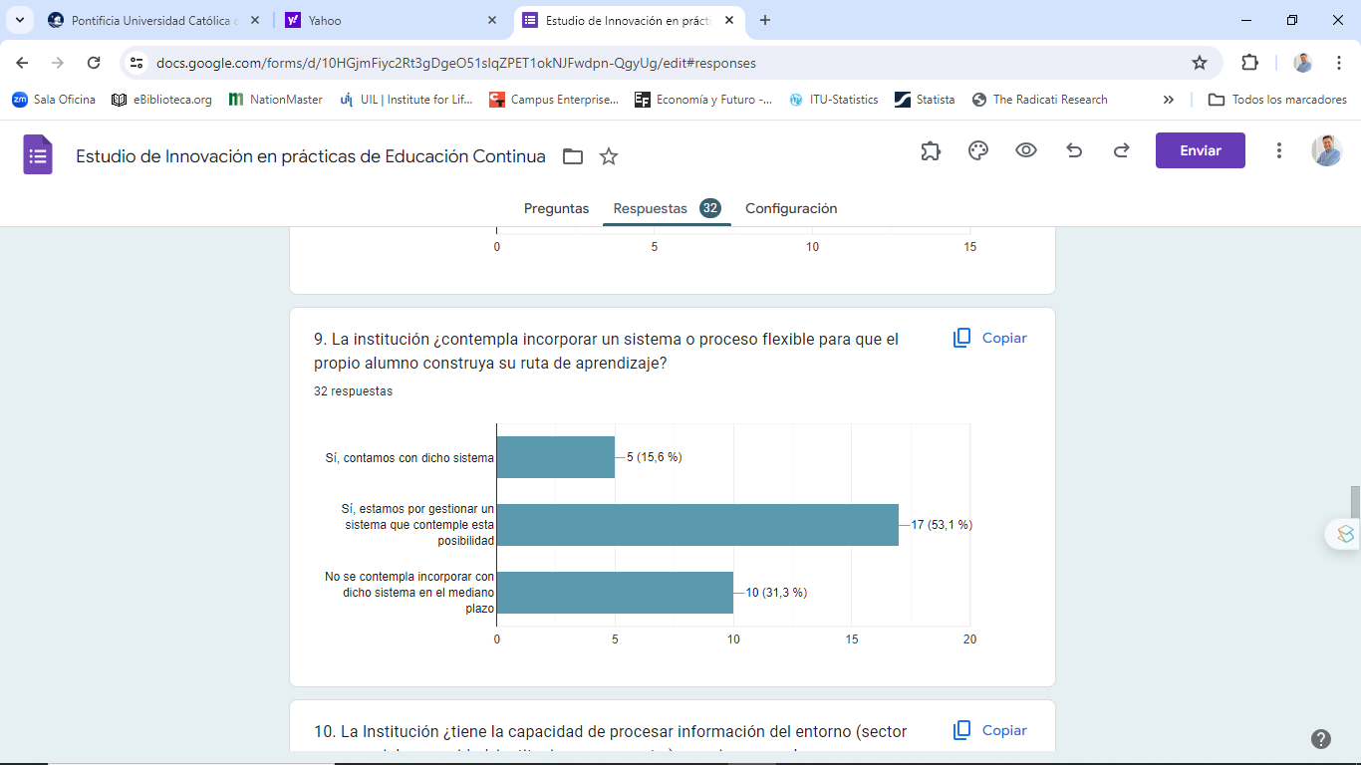
Fuente: Elaboración propia en base a las respuestas de los directivos y líderes encuestados (2022).
En síntesis, los resultados evidencian una brecha significativa entre el potencial que ofrecen las tecnologías digitales —particularmente la inteligencia artificial— y su efectiva implementación en el diseño de soluciones académicas orientadas al usuario en el ámbito de la educación continua. Si bien existen avances incipientes, la adopción de plataformas que permitan configurar experiencias formativas personalizadas, comparables a las dinámicas de consumo digital contemporáneo, aún es limitada en las IES.

- Conclusiones
El análisis desarrollado permite sostener que la relación histórica entre educación y tecnología no ha logrado, de manera consistente, resolver las tensiones estructurales entre la oferta formativa y las demandas del mercado laboral. Entonces, el desafío no radica únicamente en la incorporación de herramientas tecnológicas, sino en la capacidad de las Instituciones de Educación Superior para articular respuestas oportunas, pertinentes y sostenibles frente a un entorno caracterizado por su dinamismo e incertidumbre. La convergencia hacia niveles de respuesta acordes a las expectativas del sector productivo exige, por tanto, el fortalecimiento de una institucionalidad universitaria capaz de interpretar con precisión las señales del entorno y traducirlas en propuestas formativas relevantes.
En este marco, resulta imprescindible que las universidades profundicen en la comprensión de las características socioculturales de sus contextos, incorporando tanto los hábitos como las aspiraciones de sus comunidades. Ello permitirá no solo mejorar la pertinencia de la oferta académica, sino también fortalecer la identificación de los participantes con el ethos institucional, especialmente en el ámbito de la educación continua. Desde esta perspectiva, se vuelve necesario repensar integralmente los modelos de diseño formativo, promoviendo esquemas de co-construcción entre la academia y los actores socioeconómicos, en los cuales la educación continua se posiciona como un catalizador estratégico de esta relación virtuosa.
En términos prospectivos, es plausible anticipar que las universidades avanzarán hacia la creación o integración de entornos formativos altamente tecnologizados, tales como laboratorios de simulación o espacios de aprendizaje inmersivo, ya sea mediante desarrollos propios o en colaboración con el sector privado. Este tipo de iniciativas permitirá aproximar los procesos formativos a escenarios reales de desempeño profesional, fortaleciendo el desarrollo de competencias aplicadas. En paralelo, el rol docente experimentará una transformación significativa, transitando desde un modelo centrado en la transmisión de contenidos hacia funciones más complejas y diversificadas, que incluyen la mentoría, la motivación, la evaluación y el diseño de experiencias de aprendizaje.
En este contexto, la evidencia del estudio sugiere la necesidad de consolidar equipos académicos colaborativos y multidisciplinarios, capaces de integrar enfoques pedagógicos innovadores y de interpretar de manera efectiva la información proveniente del entorno. No obstante, persisten desafíos asociados a la participación docente en la generación de propuestas formativas, lo que plantea la necesidad de revisar los sistemas de incentivos y las estructuras organizacionales que regulan su involucramiento, particularmente en el ámbito de la educación continua.
Por otra parte, la creciente articulación entre universidades y sector productivo configura un cambio de paradigma en los modelos educativos, en la medida en que promueve esquemas de co-diseño de programas con un alto componente práctico.
Asimismo, el acelerado desarrollo de la tecnología educativa, particularmente a partir de la pandemia, ha reconfigurado las dinámicas de enseñanza y aprendizaje, impulsando la adopción de modalidades virtuales y el desarrollo de competencias digitales. En este escenario, la inteligencia artificial —especialmente en su vertiente generativa— emerge como una herramienta con alto potencial para transformar los procesos formativos, permitiendo la personalización del aprendizaje, el monitoreo del desempeño estudiantil y la generación de contenidos adaptativos. No obstante, su incorporación efectiva requiere de una gobernanza digital sólida, que asegure su uso ético, pertinente y alineado con los objetivos institucionales. En este sentido, el reto para las IES no solo radica en adoptar tecnologías avanzadas, sino en integrarlas de manera coherente en modelos educativos centrados en el estudiante.
Finalmente, la educación continua debe ser comprendida no como un componente periférico o meramente operativo dentro de las universidades, sino como un eje estructural de la formación superior en sociedades contemporáneas. Su capacidad para articular las demandas del entorno, dinamizar la oferta académica y contribuir al desarrollo del capital humano la posiciona como un elemento clave para la sostenibilidad institucional y el desarrollo social.

Referencias Bibliográficas
Agrawal, Ajay, Gans, Joshua & Goldfarb (2018). Máquinas predictivas: la sencilla economía de la inteligencia artificial. Editorial Reverté. Barcelona. España.
Ausubel, David P., Novak, Joseph D. & Hanesian, Helen. Psicología educativa: un punto de vista cognoscitivo. Editorial Trillas, S.A. México, D.F.
Boston Consulting Group (2020). Fixing the global skills mismatch. Recuperado el 12 de diciembre del 2020, de https://www.bcg.com/en-pe/publications/2020/fixing-global-skills-mismatch
Bridle, James (2020). La nueva edad oscura. Debate. Barcelona.
Bueno, David (2022). El cerebro del adolescente: Descubre cómo funciona para entenderlos y acompañarlos. Grijalbo. Barcelona.
Byung-Chul Han (2021). No cosas: quiebras del mundo de hoy. Penguin Random House Grupo Editorial, S.A.U. Barcelona.
Comisión Europea (2018). Inteligencia artificial para Europa. Comunicación de la Comisión al Parlamento Europeo, al Consejo Europeo, al Comité Económico y Social Europeo y al Comité de las Regiones. Abril del 2018. Bruselas.
Diamandis, Peter & Kotler, Steven (2020). El Futuro va más rápido de lo que crees. Ediciones Deusto. España.
Durkheim, É. (2019). Las reglas del método sociológico y otros ensayos de metodología. México: Fondo de Cultura Económica México.
Evans, Linda (2019). Catedráticos de Universidad. De líderes académicos a académicos que lideran. Narcea, S.A. de Ediciones. Madrid.
Ferreyra, María Marta, Avitabile, Ciro, Botero Álvarez, Javier, Haimovich y Franciso, Urzúa (2017). La educación superior en América Latina y el Caribe. Banco Internacional de Reconstrucción y Fomento/Banco Mundial. Whashington.
Frawley, William (1999). Vygotsky y la ciencia cognitiva. Ediciones Paidós Ibérica, S:A. Barcelona.
Friedman, Thomas (2018). Gracias por llegar tarde. Ediciones Deusto. España.
Galán, Edu (2022). La máscara moral: por qué la impostura se ha convertido en un valor de mercado. Debate. Penguin Random House Grupo Editorial, S.AU. Travessera de Gràcia, 47-49. 08021, Barcelona.
Galor, Oded (2022). El viaje de la humanidad. El big bang de las civilizaciones: el misterio del crecimiento y la desigualdad. Editorial Planeta, S.A. Avda. Diagonal, 662-664, 08034 Barcelona.
Garrido, J. H. (2012). La excepción universitaria. Santiago, Chile: Ediciones Universidad Diego Portales.
Gisbert, Mercè (2015). El cambio implicará ampliar los escenarios educativos. Entrevista en el Blog Tiching. Recuperado el 30 de abril del 2023, de https://blog.tiching.com/merce-gisbert-el-cambio-implicara-ampliar-los-escenarios-educativos/
Graeber, David (2018). Trabajo de Mierda. Una Teoría. Editorial Planeta, S.A. Avda. Diagonal, 662-664, 08034 Barcelona.
Gobierno de España (2020). Estrategia Nacional de Inteligencia Artificial, noviembre 2020. Recuperado el 17 de marzo del 2021, de https://www.lamoncloa.gob.es/presidente/actividades/Documents/2020/021220-ENIA.pdf
Hastings, Reed & Meyer, Erin (2020). Aquí no hay reglas: Netflix y la cultura de la reinvención. Conecta. España.
Herrera, Hugo. (2016). La frágil universidad. Santiago, Chile: CEP Chile.
INEI (2019). Encuesta Nacional de Hogares: Ingreso promedio mensual proveniente del trabajo de la población ocupada del área urbana, según principales características. Recuperado el 02 de febrero del 2021, de https://www.inei.gob.pe/
Instituto San Ignacio de Loyola (2021). Centenialls latinoamericanos en el mundo laboral. Perú. Recuperado el 05 de febrero del 2021, de https://investigacion.isil.pe/centennials-latinoamericanos-en-el-mundo-laboral-febrero-2021/
Ismail, Salim (2014). Organizaciones Exponenciales. Bubok Publishing S.L.
Jaulín Plana, Carmen (2007). La competencia profesional: perspectiva dialógica sobre el Sistema Nacional de Formación Profesional. Síntesis, Madrid.
Kelly, Kevin (2017). Lo inevitable. Entender las 12 fuerzas tecnológicas que configurarán nuestro futuro. Teell. España.
Macintyre, Alasdair. (1981). After Virtue. A Study in Moral Theory. Londres, Inglaterra: University of Notredame.
MINEDUC, C. d. (2016). Competencias de la población adulta en Chile: Resultados PIAAC. Santiago, Chile: MINEDUC.
Moffett, Mark w. (2021). El enjambre humano: cómo nuestras sociedades surgen, prosperan y caen. Penguin Random House Grupo Editorial, S.AU. Travessera de Gràcia, 47-49. 08021, Barcelona.
Odelll, Jenny (2021). Cómo no hacer nada: resistirse a la economía de la atención. Editorial Planeta, S.A. Avda. Diagonal, 662-664, 08034 Barcelona.
OIT (2020a). Tendencias mundiales del empleo juvenil 2020. La tecnología y el futuro de los empleos. Recuperado el 9 de enero del 2021, de https://www.ilo.org/wcmsp5/groups/public/---dgreports/---dcomm/---publ/documents/publication/wcms_737662.pdf
OIT (2020). Panorama laboral en tiempos de la COVID-19. Perú: Impacto de la COVID-19 en el empleo y los ingresos laborales. Recuperado el 12 de noviembre del 2020, de https://www.ilo.org/lima/publicaciones/WCMS_756474/lang--es/index.htm
Oppenheimer, Andrés (2018). ¡Sálvese quien pueda! El futuro del trabajo em la era de la automatización. Debate. Penguin Random House Grupo Editorial, S.AU. Travessera de Gràcia, 47-49. 08021, Barcelona
Pardo Kuklinski, Hugo; Cobo, Cristóbal (2020). Expandir la universidad más allá de la enseñanza de emergencia. Ideas hacia un modelo híbrido post-pandemia. Outliers School. Barcelona.
Peirano, Marta (2019). El enemigo conoce el sistema. Debate. Barcelona.
Piccioli, Leo (2020). El año que nos volvimos humanos: más historias honestas y un plan para ser exitoso en el siglo XXI y más allá. Libro digital, Amazon Kindle.
Putnam, Hilary. (2002). The Collapse of the Fact/Value Dichotomy and Other Essays. Cambridge, USA.: Harvard United Press.
Roose, Kevin (2021). Future Proof: 9 reglas para los humanos en la era de la automatización. Penguin Random House Grupo Editorial, S.AU. Travessera de Gràcia, 47-49. 08021, Barcelona.
Rystad Energy (2021). COVID-19 Report – Scenarios and impacto on global energy markets. Recuperado el 12 de febrero del 2021, de https://www.rystadenergy.com/newsevents/news/press-releases/rystad-energys-covid-19-report/
Saavedra, Manuel (2022). Professionalization and Technology. January 2022, Volume 13, N° 1, pp. 30-37. Journal of Business and Economics.
Saavedra, Manuel (2023). Perfeccionamiento docente: determinantes del nuevo perfil docente para este siglo. Semanario Académico Punto Edu de la Pontificia Universidad Católica del Perú.
https://puntoedu.pucp.edu.pe/voces-pucp/perfeccionamiento-docente-determinantes-del-nuevo-perfil-docente-para-este-siglo/
Sigman, Mariano; Bilinkis, Santiago (2023). Artificial: la nueva inteligencia y el contorno de lo humano. Debate. Penguin Random House Grupo Editorial, S.AU. Travessera de Gràcia, 47-49. 08021, Barcelona.
Skidelsky, Robert (2022). ¿Qué falla con la Economía? Ediciones Deusto. España.
Superintendencia Nacional de Educación Superior Universitaria (2021). III Informe bienal sobre la realidad universitaria en el Perú. Lima, Perú.
Susskind, Daniel; Susskind, Richard E. (2016). El Futuro de las profesiones: Cómo la tecnología transformará el trabajo de los expertos humanos. Teell. Impreso en España por Talleres Editoriales Cometa, S.A.
Suzman, James (2021). Trabajo. Una historia de como empleamos el tempo. Penguin Random House Grupo Editorial, S.AU. Travessera de Gràcia, 47-49. 08021, Barcelona.
Tröhler, Daniel & Barbu Ragnhild (2013). Los sistemas educativos: perspectiva histórica, cultural y sociológica. Ediciones Octaedro, S.L. C/ Bailén, 5 – 08010 Barcelona.
Urzúa, Sergio (2012). La Rentabilidad de la Educación Superior en Chile. Revista de Estudios Públicos, 1-52.
Wiener, Anna (2021). Valle Inquietante. Libros del Asteroide S.L.U. España https://nces.ed.gov/use-work/resource-library/report/compendium/learn-about-new-condition-education-2025-part-i#matrculas-en-educacin-postsecundaria

